训练文件夹目录如图所示，
runs为自动生成
train，val, test分别为训练集验证集测试集
xun.yaml确定数据集的路径，类别数目，类别对应标签
start.py 进行训练，配置预训练，设置相关参数
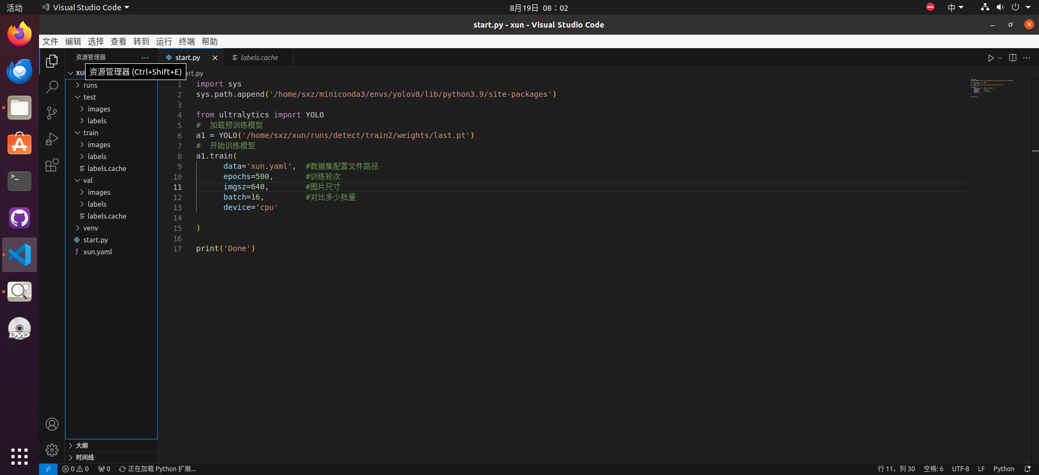

1. train/box_loss（训练集边界框损失）
含义：模型预测边界框（Bounding Box）位置时的误差

2. val/box_loss（验证集边界框损失）
含义：验证集上边界框预测的误差

3. val/cls_loss（验证集分类损失）
含义：验证集上物体分类的误差

4. val/dfl_loss（验证集分布焦点损失）
含义：YOLOv8特有的边界框分布损失

特点：通常比其他损失值小（图中0.998→0.98）

作用：反映模型对模糊边界框的处理能力

5. metrics/mAP50(B)（IoU=0.5时的平均精度）
核心指标：IoU阈值为0.5时的平均精度

优秀值：>0.9（图中0.75→0.95）

6. metrics/recall(B)（召回率）
含义：模型找出所有真实目标的能力

图中表现：极佳（0.95→0.98），几乎无漏检

7. metrics/mAP50-95(B)（IoU0.5~0.95的平均精度）
严格指标：不同IoU阈值下的综合表现

